**Lo pneumatico Nokian Weatherproof All-Weather vince il test sugli pneumatici della rivista tedesca “Auto Express”**

**Il nuovo pneumatico** [**Nokian Weatherproof**](https://www.nokiantyres.it/pneumatici-all-weather/nokian-weatherproof/) **vince i test sugli pneumatici quattro stagioni della rivista automobilistica britannica “Auto Express" e della rivista sorella tedesca “Auto Bild”. Con le sue “notevoli capacità su neve e strade molto bagnate” il nuovo pneumatico All-Weather** **di** [**Nokian Tyres**](https://www.nokiantyres.it/) **si è aggiudicato la vittoria con il giudizio “Migliore acquisto di Auto Express 2015”. Gli straordinari** [**pneumatici Nokian Weatherproof**](https://www.nokiantyres.it/pneumatici/veicolo-trasporto-persone/pneumatici-all-weather/) **All-Weather del produttore di pneumatici più a nord del mondo combinano affidabilità e sicurezza in condizioni climatiche invernali con la precisa tenuta di strada e la stabile manovrabilità degli pneumatici estivi Nokian**.

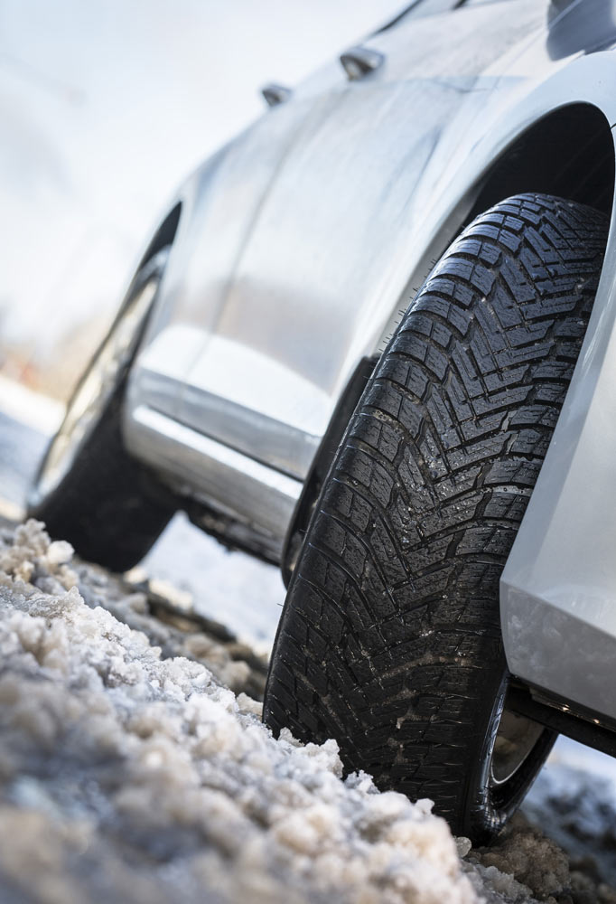Le eccezionali caratteristiche dei Nokian Weatherproof su neve e strada fortemente bagnata si sono meritati, secondo “Auto Express”, la vittoria. Il nuovo pneumatico ad alte prestazioni ha vinto ottenendo i voti migliori nelle discipline “frenata su neve”, “aderenza sulla neve”, “tenuta in cerchio / in curva su neve”, “aquaplaning in senso longitudinale” e “tenuta in cerchio / in curva su bagnato”.

Lo pneumatico Nokian Weatherproof All-Weather ha ottenuto una tripla vittoria con un giudizio del 100% nelle categorie frenata, trazione e manovrabilità su neve, battendo anche lo pneumatico invernale a confronto. Il vincitore ha mantenuto una buona aderenza nei test sulla neve, una buona tenuta in curva e consentito al conducente un'accelerazione anticipata senza sbandare. È stato protagonista anche per l‘aquaplaning su strada fortemente bagnata, in particolare in curva.

Auto Express, una delle principali rivista automobilistiche britanniche, ha testato 6 pneumatici quattro stagioni europei di qualità superiore nella misura 205/55 R 16 su una VW Golf, tra i quali le novità rappresentate dal Goodyear Vector 4Seasons Gen-2, dal Pirelli Cinturato AllSeason e dal Vredestein Quatrac 5. Auto Express ha inoltre confrontato gli pneumatici quattro stagioni con lo pneumatico invernale ContiWinterContact TS850 e con il pneumatico estivo Dunlop Sport BluResponse. Il Nokian Weatherproof ha vinto i test ottenendo in tutte le discipline risultati migliori rispetto allo pneumatico invernale ed estivo di riferimento.

**Pneumatici Nokian Weatherproof All-Weather – comfort alla guida e sicurezza per tutto l’anno – 2in1**

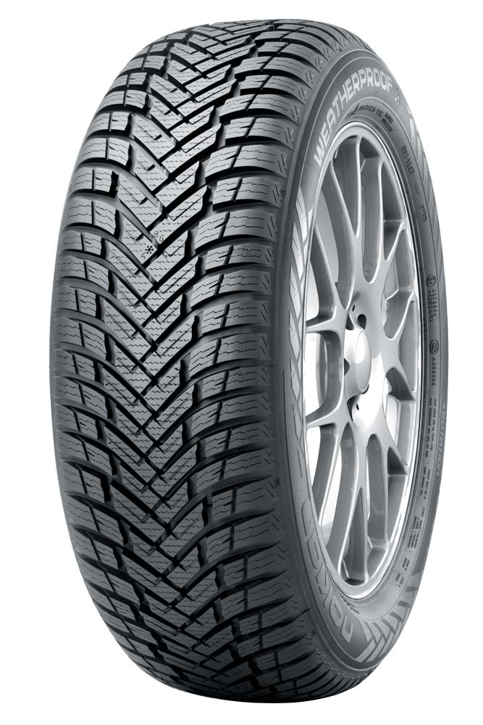La nuova famiglia di pneumatici invernali ad alte prestazioni Nokian Weatherproof All-Weather porrà fine alla routine di sostituzione degli pneumatici che snerva tutti i guidatori ogni estate e ogni inverno. Gli pneumatici Nokian Weatherproof All-Weather sono veri pneumatici invernali ed estivi contemporaneamente – 2in1. La versatile famiglia di pneumatici estivi e invernali Nokian Weatherproof è stata progettata per guidatori che optano per la sicurezza su neve e nevischio, senza tuttavia rinunciare all’efficienza e alla semplicità tipiche della guida estiva. Mentre gli pneumatici all-season tradizionali sono in realtà degli pneumatici estivi con alcune caratteristiche per la guida invernale, gli pneumatici Nokian Weatherproof sono sia veri pneumatici invernali perfetti per l’Italia che i migliori pneumatici estivi, tutto in un solo prodotto.

Gli pneumatici finlandesi All-Weather offrono prestazioni durature per le auto, i SUV, i furgoni e i veicoli commerciali moderni. Tutte le misure sono provviste del simbolo del fiocco di neve (3PMSF) che indica l’omologazione ufficiale degli pneumatici per l’uso invernale.

La nuova famiglia di pneumatici Nokian Weatherproof 2in1 offre una delle più ampie gamme di prodotto sul mercato per il segmento degli pneumatici all-season e comprende misure da 13 a 18 pollici in classi di velocità da T (190 km/h), H (210 km/h) a V (240 km/h). Molte misure sono contrassegnate con XL e dispongono quindi delle maggior portata possibile. Per quanto riguarda i veicoli commerciali e i furgoni, i nuovi pneumatici Nokian Weatherproof C sono stati creati in misure che spaziano da 14 a 16 pollici nelle classi di velocità da R (170 km/h) a T (190 km/h). Sono disponibili diversi modelli di battistrada sia per veicoli più grandi sia per carichi più leggeri.

**Pneumatici Nokian Weatherproof All-Weather – al di là delle quattro stagioni**

Superiori su neve, tenuta eccellente addirittura sulle strade bagnate

Prestazioni elevate e durature per tutto l‘anno

Comportamento di marcia estremamente stabile e confortevole

**www.nokiantyres.it**

**Servizi auto e pneumatici Vianor di Nokian Tyres:**

[**http://vianor.it/**](http://vianor.it/)

Redazione: Dr. Falk Köhler

**Didascalie delle foto**

Nokian_Weatherproof_010.jpg

Didascalia:

Lo pneumatico Nokian Weatherproof All-Weather è vincitore del test sugli pneumatici quattro stagioni della rivista britannica “Auto Express” Foto: Nokian Tyres

Nokian_Weatherproof.jpg

Didascalia:

Lo pneumatico Nokian Weatherproof All-Weather ha vinto ottenendo i voti migliori nelle discipline “frenata su neve”, “aderenza sulla neve”, “tenuta in cerchio / in curva su neve”, “aquaplaning in senso longitudinale” e “tenuta in cerchio / in curva su bagnato” Foto: Nokian Tyres

**Il nuovo pneumatico Nokian Weatherproof:**

[**https://www.nokiantyres.it/pneumatici-all-weather/nokian-weatherproof/**](https://www.nokiantyres.it/pneumatici-all-weather/nokian-weatherproof/)

**Foto:**

[**www.nokiantyres.com/NokianWeatherproof**](http://www.nokiantyres.com/NokianWeatherproof)

**Video:**

[**https://youtu.be/75e5hcpLeGE**](https://youtu.be/75e5hcpLeGE)

**Video:**

**Nokian Tyres: The first winter tyre in top AA category of EU tyre label**

[**https://youtu.be/LtTGEK64nZE**](https://youtu.be/LtTGEK64nZE)

**Il nuovo pneumatico Nokian WR D4**

[**https://youtu.be/b3ASrWV2yk8**](https://youtu.be/b3ASrWV2yk8)

**Nokian Tyres - The world's first winter tyre with an A energy rating**

[**https://youtu.be/Wo4omb0Eil4?list=PLpIeqaqxjQ7vh_PX5dGE54RDJ1jrH0oKj**](https://youtu.be/Wo4omb0Eil4?list=PLpIeqaqxjQ7vh_PX5dGE54RDJ1jrH0oKj)

**Nokian WR - Test winning winter tyres for Central Europe**

[**https://youtu.be/h5R-BFewOtg?list=PLpIeqaqxjQ7vh_PX5dGE54RDJ1jrH0oKj**](https://youtu.be/h5R-BFewOtg?list=PLpIeqaqxjQ7vh_PX5dGE54RDJ1jrH0oKj)

**Test Center di Ivalo White Hell**

[**https://youtu.be/gjUrtfM_Xf4**](https://youtu.be/gjUrtfM_Xf4)

**Ulteriori informazioni:**

**Nokian Tyres presenta il primo pneumatico invernale al mondo di classe A sia in termini di aderenza sul bagnato sia di consumi ridotti**

[**http://www.nokiantyres.it/azienda/comunicazioni/nokian-tyres-presenta-il-primo-pneumatico-invernale-al-mondo-di-classe-a-sia-in-termini-di-aderenza-/**](http://www.nokiantyres.it/azienda/comunicazioni/nokian-tyres-presenta-il-primo-pneumatico-invernale-al-mondo-di-classe-a-sia-in-termini-di-aderenza-/)

**Il nuovo pneumatico invernale Nokian WR D4 domina le variabili condizioni atmosferiche invernali dell'Europa centrale**

[**http://www.nokiantyres.it/azienda/comunicazioni/il-nuovo-pneumatico-invernale-nokian-wr-d4-domina-le-variabili-condizioni-atmosferiche-invernali-del/**](http://www.nokiantyres.it/azienda/comunicazioni/il-nuovo-pneumatico-invernale-nokian-wr-d4-domina-le-variabili-condizioni-atmosferiche-invernali-del/)

**Pneumatici invernali verdi con tecnologia avanzatissima per le auto elettriche: I primi pneumatici invernali al mondo in classe di energia A di Nokian Tyres**

[**http://www.nokiantyres.it/azienda/comunicazioni/pneumatici-invernali-verdi-con-tecnologia-avanzatissima-per-le-auto-elettriche-i-primi-pneumatici-in/**](http://www.nokiantyres.it/azienda/comunicazioni/pneumatici-invernali-verdi-con-tecnologia-avanzatissima-per-le-auto-elettriche-i-primi-pneumatici-in/)

**Nokian Tyres Fastest on Ice: il nuovo pneumatico Nokian Hakkapeliitta 8 stabilisce il nuovo record mondiale: 335,713 km/h!**

[**http://www.nokiantyres.it/azienda/comunicazioni/nokian-tyres-fastest-on-ice-il-nuovo-pneumatico-nokian-hakkapeliitta-8-stabilisce-il-nuovo-record-2/**](http://www.nokiantyres.it/azienda/comunicazioni/nokian-tyres-fastest-on-ice-il-nuovo-pneumatico-nokian-hakkapeliitta-8-stabilisce-il-nuovo-record-2/)

**Ecco come sono cambiati gli pneumatici invernali. Un confronto tra il primo pneumatico invernale al mondo e l´avanzato pneumatico a frizione.**

[**http://www.nokiantyres.it/azienda/chi-siamo/storia/ecco-come-sono-cambiati-gli-pneumatici-invernali/**](http://www.nokiantyres.it/azienda/chi-siamo/storia/ecco-come-sono-cambiati-gli-pneumatici-invernali/)

**Nokian Tyres è specialista degli pneumatici invernali leader nel mondo, pluripremiato, inventore dello pneumatico invernale, titolare del record del mondo e leader nell'innovazione**

In qualità di specialista degli pneumatici invernali leader nel mondo, più volte vincitore dei test e inventore dello pneumatico invernale, Nokian Tyres offre gli pneumatici più sicuri per le condizioni nordiche del manto stradale. Gli innovativi pneumatici Nokian finlandesi mostrano le loro qualità elevate da 80 anni, in particolare sulla neve, sul ghiaccio, con un clima rigido e in situazioni di guida critiche. Oltre a questo tipo di prodotti, Nokian Tyres produce anche pneumatici speciali, ideati per le condizioni meteorologiche italiane e per le alte velocità che si raggiungono sulle autostrade italiane.

Con una velocità massima di 335,713 km/h su ghiaccio con un’auto, i pneumatici di serie Nokian hanno stabilito un nuovo record mondiale e sono dunque i più veloci. In qualità di leader di innovazione, Nokian Tyres ha presentato il primo pneumatico invernale non chiodato al mondo, con chiodi che fuoriescono alla pressione di un pulsante per migliorare il grip dello pneumatico. Inoltre il produttore di pneumatici ha lanciato lo pneumatico invernale a maggiore risparmio energetico del mondo con classe di energia A.

**Nokian Tyres presenta il primo pneumatico invernale al mondo di classe AA per aderenza sul bagnato e consumo di carburante e il primo pneumatico invernale al mondo di classe A per aderenza sul bagnato per le automobili**

Il primo pneumatico invernale al mondo nella massima classe A dell’etichetta per pneumatici in termini di aderenza sul bagnato e consumo di carburante è di NokianTyres. Si tratta del Nokian WR SUV 3.I rivoluzionari pneumatici invernali Nokian WR SUV 3 per SUV riducono lo spazio di frenata fino a un massimo di 18 metri su strade bagnate e risparmiano fino a 0,6 litri di carburante per 100 chilometri (misura 265/50 R19 V). La sua mescola di gomma e silice Nokian con massima aderenza su neve e bagnato per SUV offre la massima presa e il più basso consumo di carburante e la tecnologia dei fianchi in fibra aramidica Nokian garantisce la massima resistenza.

Nokian Tyres presenta anche il primo pneumatico invernale al mondo con classe A in termini di aderenza sul bagnato per automobili. Si tratta del Nokian WR D4. I nuovi pneumatici invernali Nokian WR D4 offrono innovazioni uniche come campioni di grip. Il camaleonte delle strade invernali scorre sempre sicuro, non importa se su carreggiate bagnate o innevate. Nokian WR D4, il campione invernale del pioniere della tecnologia degli pneumatici invernali, aderisce in modo sicuro in caso di pioggia, neve e neve bagnata e ha il più breve spazio di frenata in assoluto negli alterni inverni italiani.

**Ampia gamma degli pneumatici invernali del marchio di qualità Nokian** **Tyres**

L’ampia gamma di pneumatici invernali di qualità include i nuovi Nokian WR D4, Nokian WR SUV 3, Nokian WR C3 per furgoni e Nokian Weatherproof All-Weather, completata dagli pneumatici Nokian WR A3 per auto ad altissime prestazioni e dal pluripremiato Nokian WR D3.

Gli pneumatici Nokian garantiscono la massima sicurezza e presentano una compatibilità ambientale a basso consumo di carburante. L’azienda Nokian Tyres è il marchio più conosciuto e apprezzato nei paesi scandinavi e in Russia e gode di un’immagine straordinariamente positiva.

**Gli pneumatici invernali Nokian WR sono vincitori di molti test e hanno ottenuto numerosi altri riconoscimenti**

Gli pneumatici invernali Nokian WR, ottimizzati per i requisiti italiani, hanno vinto numerosi test e hanno ottenuto moltissimi altri riconoscimenti. Gli pneumatici invernali Nokian WR DR vincono il test degli pneumatici invernali 2014 della rivista tedesca "Auto Bild" aggiudicandosi il voto migliore "esemplare". Il comportamento di marcia sicuro e brevi spazi di frenata hanno ottenuto il risultato migliore sulla neve. Gli pneumatici invernali Nokian hanno vinto anche i test 2014 condotti da Auto Club Europa ACE, GTÜ, "Auto Bild allrad", "OFF ROAD", “SUV MAGAZIN” e ARBÖ. Gli straordinari pneumatici finlandesi hanno ricevuto i voti migliori "esemplare" e "molto consigliato" anche in questi test.

Nokian Tyres presenta oggi i primi pneumatici invernali del mondo per automobili con il miglior grip sul bagnato nella classe A dell’etichetta per i pneumatici UE. I nuovi pneumatici invernali Nokian WR D4 offrono innovazioni uniche come campioni di grip. Il camaleonte delle strade invernali scorre sempre sicuro non importa se su carreggiate bagnate o innevate. Nokian WR D4 il campione invernale del pioniere della tecnologia degli pneumatici invernali, aderisce in modo sicuro in caso di pioggia, neve e neve bagnata. Lo spazio di frenata più breve lo ottiene nelle alterne condizioni invernali italiane, come rivelato dai risultati del test dello scopritore degli pneumatici invernali.

Lo scorso inverno gli pneumatici Nokian sono risultati vincitori in oltre 40 test su pneumatici invernali condotti da riviste automobilistiche, confermando così la buona immagine del marchio premium scandinavo.

**I pneumatici estivi Nokian sono molte volte vincitori del test sui pneumatici estivi ADAC 2015 e di quello dell'organizzazione Stiftung Warentest oltreché in "Auto Bild allrad", "OFF ROAD" e ulteriori test.**

I pneumatici estivi Nokian hanno riportato diverse vittorie nei test e offrono un’elevata sicurezza facendo anche risparmiare carburante. I pneumatici estivi Nokian Line, con "buono", ottengono il miglior giudizio nel test sui pneumatici estivi 2015 dell'Automobile Club tedesco ADAC e dell'organizzazione per la difesa dei consumatori Stiftung Warentest; e con "particolarmente consigliato" si collocano nel gruppo di testa dei vincitori dei test. Il Nokian Line SUV vince il test sui pneumatici estivi SUV 2015 condotto da "Auto Bild allrad" aggiudicandosi il voto migliore di "esemplare" e di "auto TEST". Il Nokian zLine SUV vince il test condotto da “OFF ROAD” e ottiene il massimo voto di “particolarmente consigliato”.

Gli pneumatici estivi Nokian Line, con "buono", ottengono il miglior giudizio nel test sugli pneumatici estivi 2014 dell’ADAC e di Stiftung Warentest; e con "particolarmente consigliato" si collocano nel gruppo di testa dei vincitori dei test. Il vincitore del test sugli pneumatici estivi SUV 2014 condotto da "OFF ROAD" è il Nokian Z SUV che si è aggiudicato il miglior voto di "MOLTO CONSIGLIATO". E taglia per primo il traguardo anche nel "SUV MAGAZIN".

**La garanzia Nokian Satisfaction è un fattore vincente all'atto dell'acquisto**

Nokian Tyres fornisce una garanzia di soddisfazione. Questo significa che se per qualsiasi motivo un acquirente non dovesse essere soddisfatto dei propri nuovi pneumatici Nokian, entro 14 giorni potrà sostituirli con un altro set di pneumatici presso il proprio rivenditore. Montaggio ed equilibratura sono gratuiti. La garanzia Nokian Satisfaction offre nettamente più vantaggi rispetto alle normali garanzie di prodotto, dando all'automobilista la serenità e la soddisfazione di una protezione totale.

**Più sicurezza grazie alle innovazioni: indicatore della sicurezza invernale Nokian con fiocchi di neve e indicatore della sicurezza di guida Nokian con avviso di Aquaplaning**

Un indicatore di sicurezza invernale con fiocchi di neve nei pneumatici invernali Nokian WR aumenta la sicurezza invernale. Indica la profondità del profilo con numeri da 8 a 4 millimetri. I numeri scompaiono l’uno dopo l’altro se lo pneumatico si usura e la profondità del suo profilo si riduce. Il fiocco di neve è visibile fino a 4 millimetri di profilo. Qualora non fosse più visibile, sarebbe necessario sostituire gli pneumatici invernali per avere una sicurezza sufficiente. Per evitare l’aquaplaning su neve bagnata e per garantire una sufficiente tenuta su neve, le scanalature devono avere uno spessore di almeno 4 millimetri sia nei pneumatici estivi che in quelli invernali.

L’indicatore della sicurezza di guida con avviso di Aquaplaning della Nokian nei pneumatici estivi segnala all’automobilista lo spessore del battistrada con numeri compresi fra l’8 e il 3. Uno speciale indicatore avverte il conducente attraverso un simbolo a forma di goccia in caso di pericolo di aquaplaning. Se il battistrada si è ridotto a quattro millimetri la goccia scompare, segnalando in questo modo che il rischio è aumentato. Nessun altro produttore di pneumatici offre queste innovazioni.

**Nokian Tyres ha realizzato nel 2014 un fatturato di 1,389 miliardi di Euro**

Nel 2014 Nokian Tyres ha realizzato un fatturato di 1,389 miliardi di euro e conta 4000 collaboratori. Nell’Europa centrale Nokian Tyres è presente in dieci paesi con società distributrici di proprietà del gruppo. L'azienda fa parte anche dei servizi auto e pneumatici Vianor, che vanta 1300 aziende specializzate in 27 paesi.

**www.nokiantyres.it**

**Servizi auto e pneumatici Vianor di Nokian Tyres:**

[**http://vianor.it/**](http://vianor.it/)

**Contatto responsabile stampa:**

Dr. Falk Köhler PR

Dr. Falk Köhler

Tel. +49 40 / 54 73 12 12

Fax +49 40 54 73 12 22

E-mail [Dr.Falk.Koehler@Dr-Falk-Koehler.de](mailto:Dr.Falk.Koehler@Dr-Falk-Koehler.de)

[www.Dr-Falk-Koehler.de](http://www.Dr-Falk-Koehler.de)

Ödenweg 59

D-22397 Amburgo

Germania

Se possibile si richiede copia documento, da inviare cortesemente a **Dott. Falk Köhler PR**

**Ulteriori informazioni:**

[**www.twitter.com/NokianTyresCom**](http://www.twitter.com/NokianTyresCom)

[**www.youtube.com/NokianTyresCom**](http://www.youtube.com/NokianTyresCom)

**www.facebook.com/nokiantyres**

[**www.linkedin.com/company/nokian-tyres-plc**](http://www.linkedin.com/company/nokian-tyres-plc)

**Motorist Blog:**

[**http://community.nokiantires.com/**](http://community.nokiantires.com/)

**Expert blog:**

[**http://nordictyreblog.com/**](http://nordictyreblog.com/)

**Nokian Tyres Italia**

Angelo Giandelli - Agente esclusivo Nokian Tyres

Tel. +39 02 95736111,

E-Mail [angelo.giandelli@nokiantyres.com](mailto:Angelo.Giandelli@nokiantyres.com)

[**www.nokiantyres.it**](http://www.nokiantyres.it)

**Nokian Tyres Europa**

**Nokian Tyres s.r.o**

V Parku 2336/22

148 00 Praha 4

Czech Republic

Managing Director Central Europe Hannu Liitsola, Tel. +420 605 236 440

E-Mail [hannu.liitsola@nokiantyres.com](mailto:hannu.liitsola@nokiantyres.com)

Technical Customer Service Manager CE Sven Dittmann, Dipl.-Ing., Tel. +49 8143 444 850

E-Mail [sven.dittmann@nokiantyres.com](mailto:sven.dittmann@nokiantyres.com)

Marketing Manager Lukáš Líbal, Tel. +420 222 507 759

E-Mail [lukas.libal@nokiantyres.com](mailto:lukas.libal@nokiantyres.com)

[**www.nokiantyres.it**](http://www.nokiantyres.it)

**Nokian Tyres Finlandia, sede centrale**

**Nokian Tyres plc**

Pirkkalaistie 7

P.O.Box 20

37101 Nokia

Finland

Product Development Manager Olli Seppälä, Tel. +358 10 401 7549

E-Mail [olli.seppala@nokiantyres.com](mailto:olli.seppala@nokiantyres.com)

Development Manager Juha Pirhonen, Tel. +358 10 401 7708

E-Mail [juha.pirhonen@nokiantyres.com](mailto:juha.pirhonen@nokiantyres.com)

Technical Customer Service Manager Matti Morri, Tel. +358 10 401 7621

E-Mail [matti.morri@nokiantyres.com](mailto:matti.morri@nokiantyres.com)

Product Manager Central Europe Stéphane Clepkens, Tel. +358 50 462 7536

E-Mail [stephane.clepkens@nokiantyres.com](mailto:stephane.clepkens@nokiantyres.com)

[**www.nokiantyres.it**](http://www.nokiantyres.it)